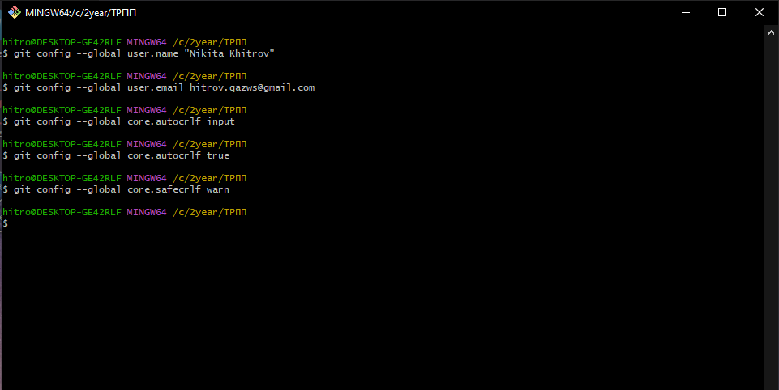

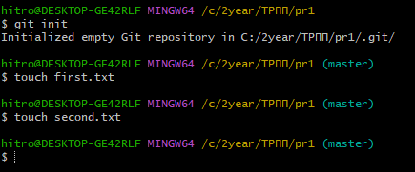

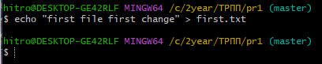

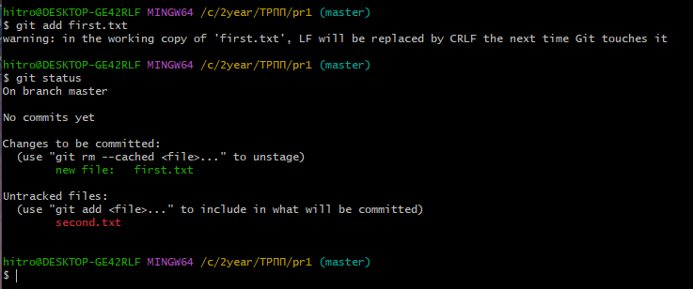

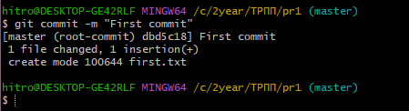

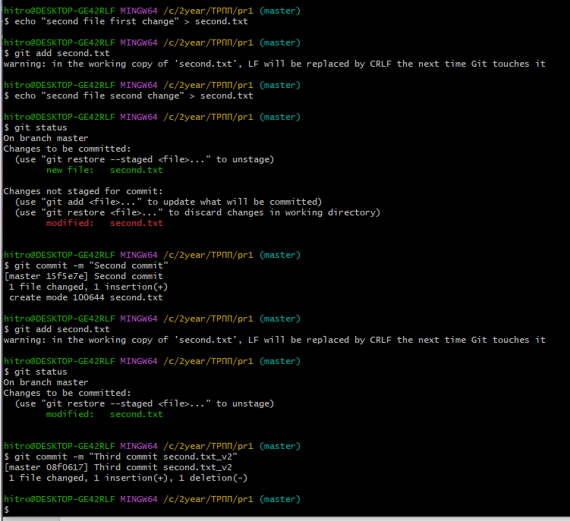

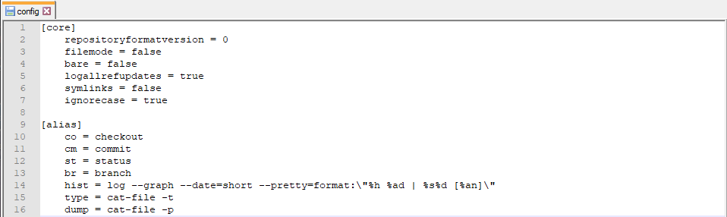

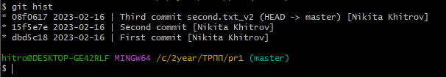

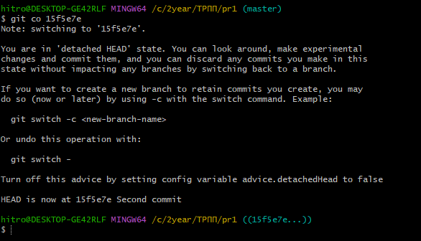

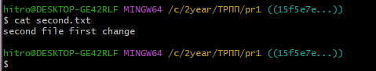

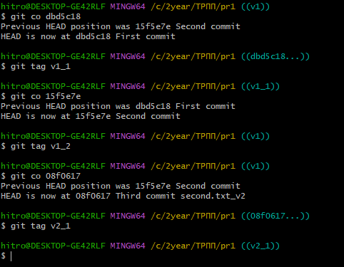

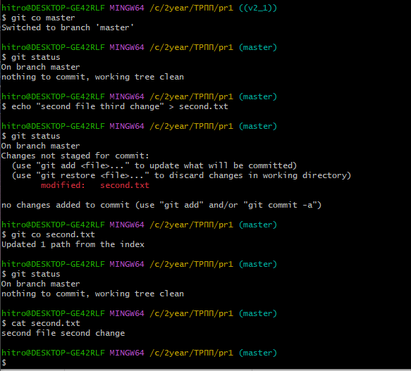

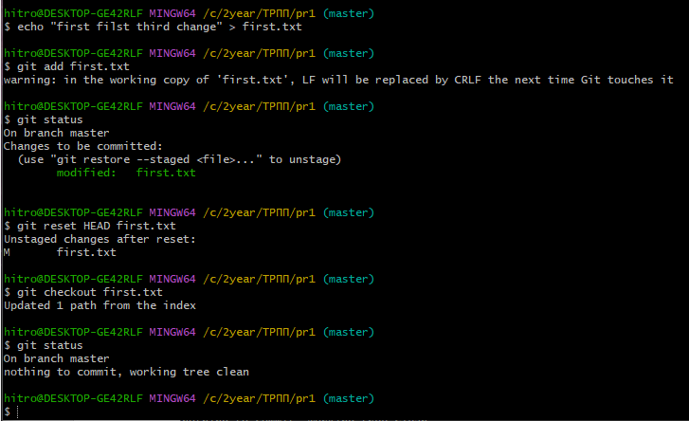

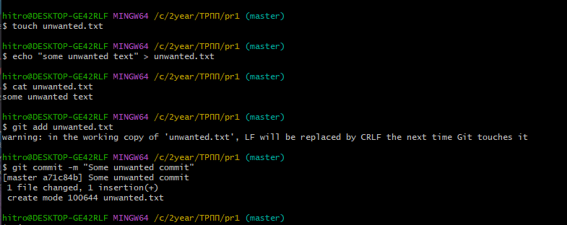

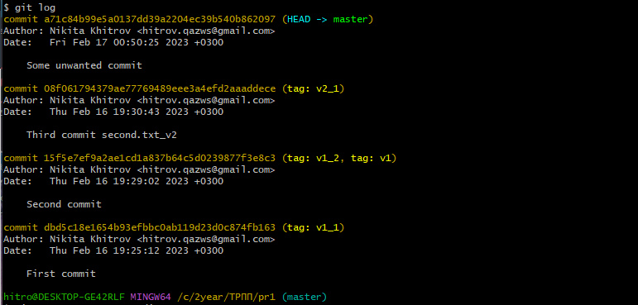

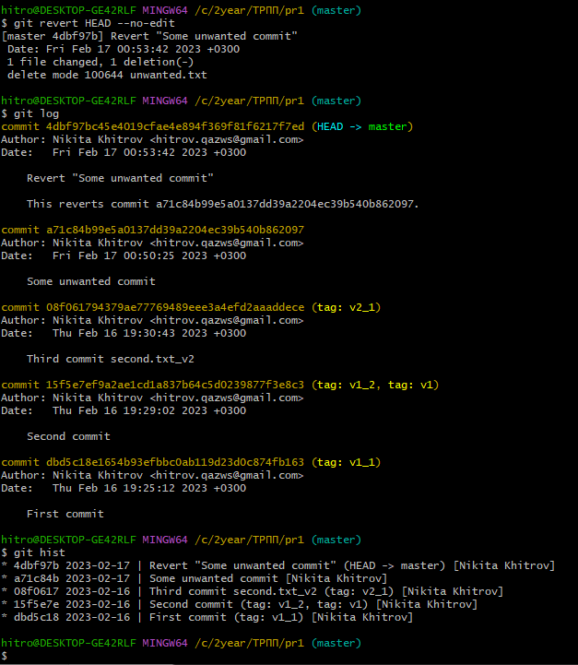

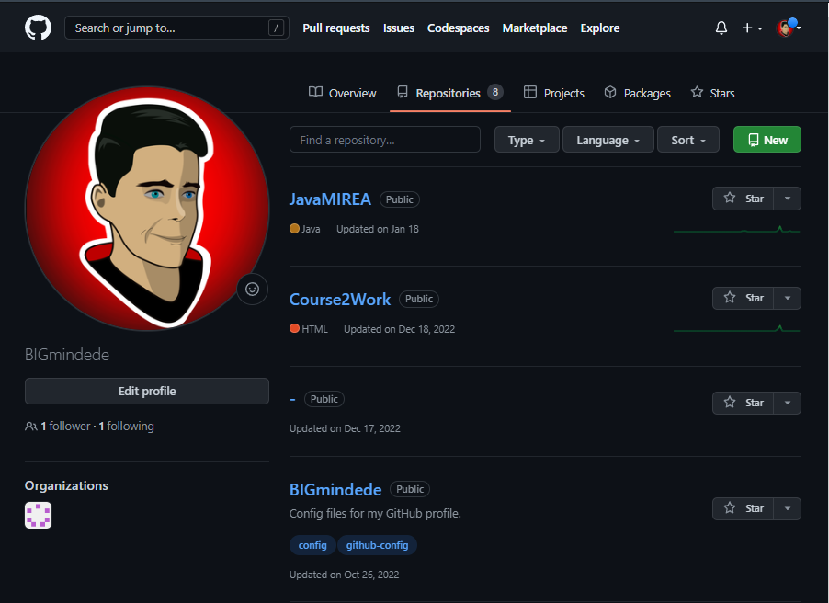

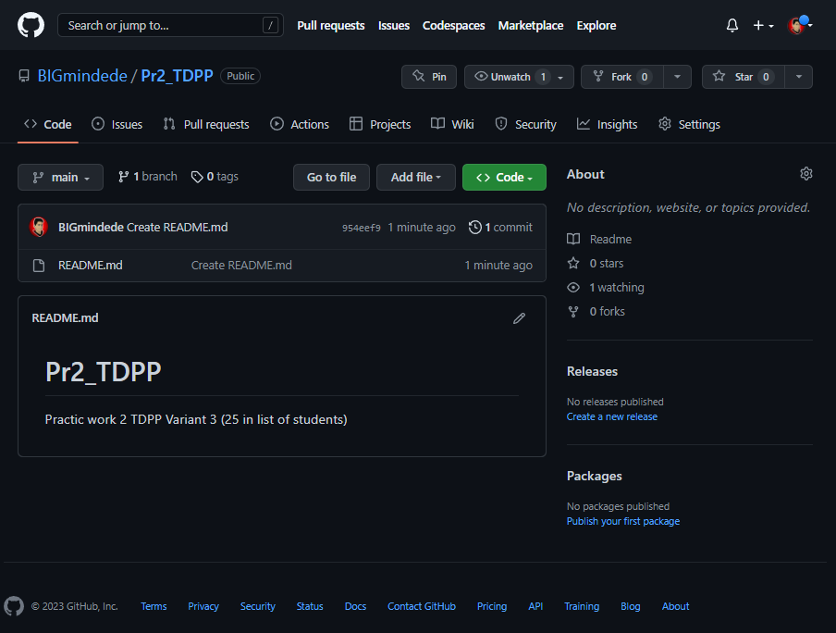

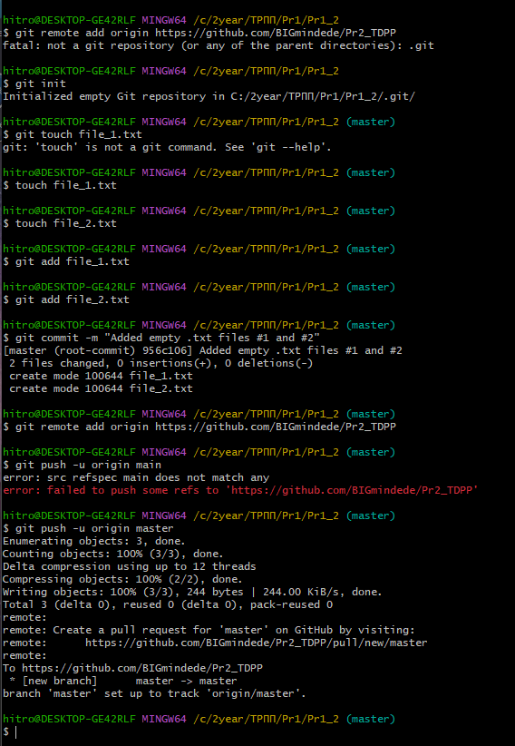

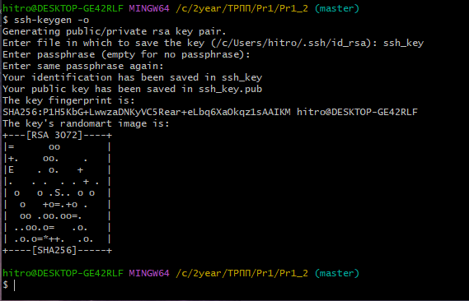

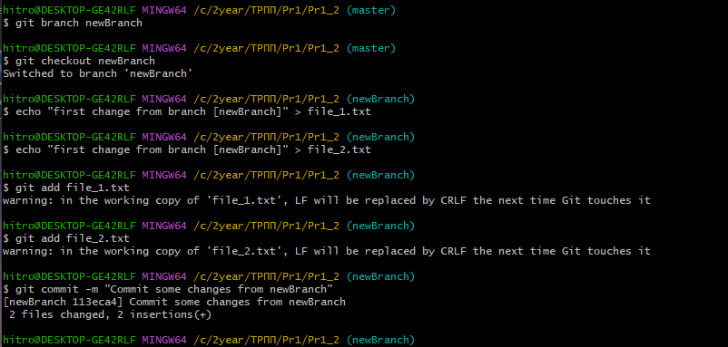

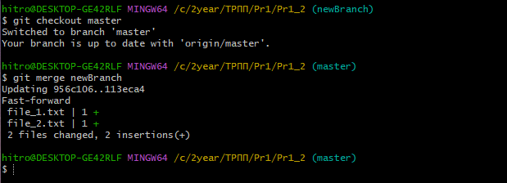

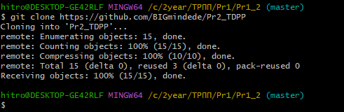

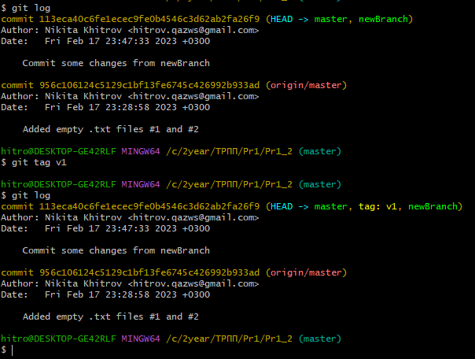

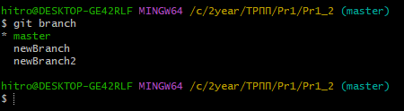

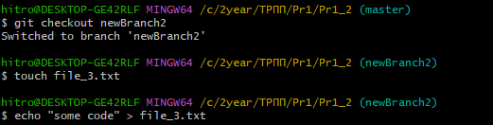

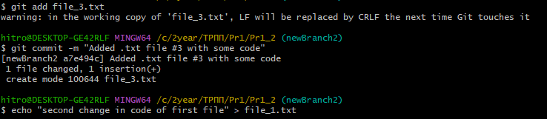

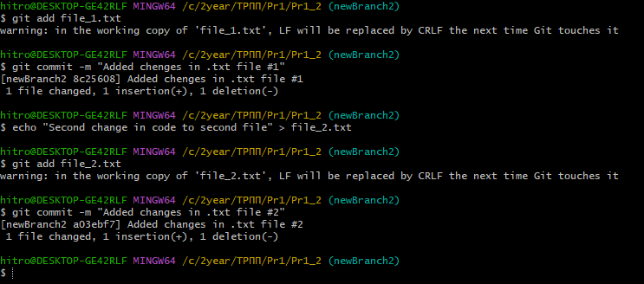

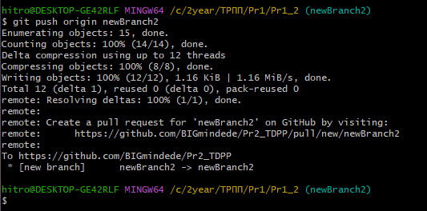

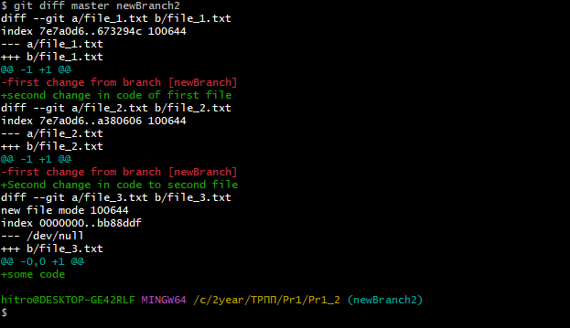

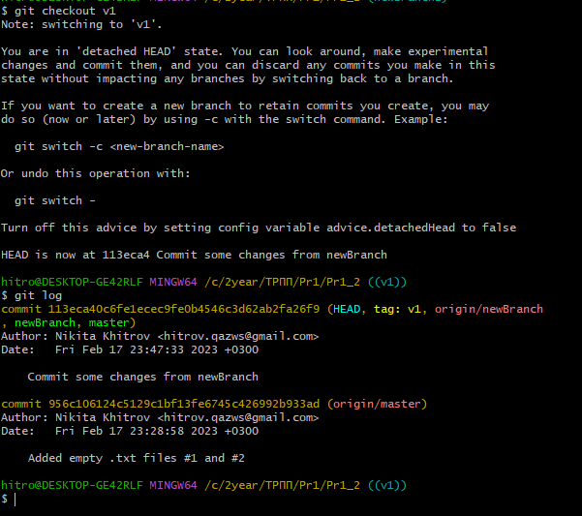

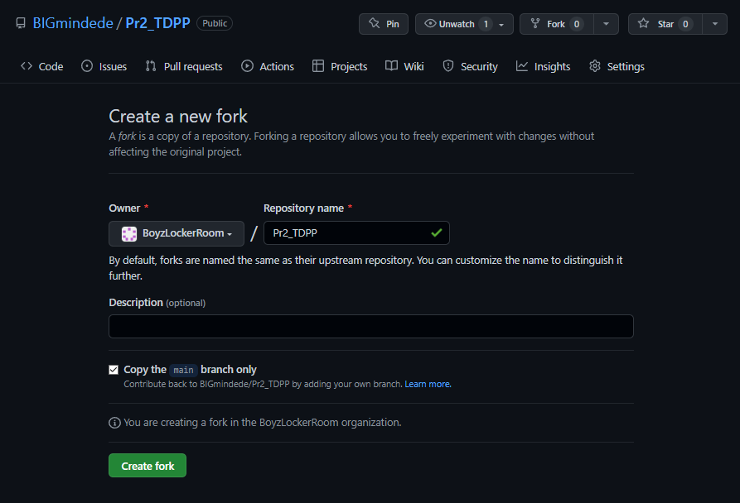

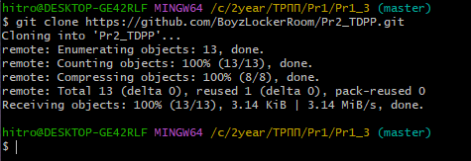

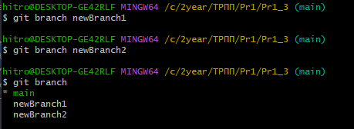

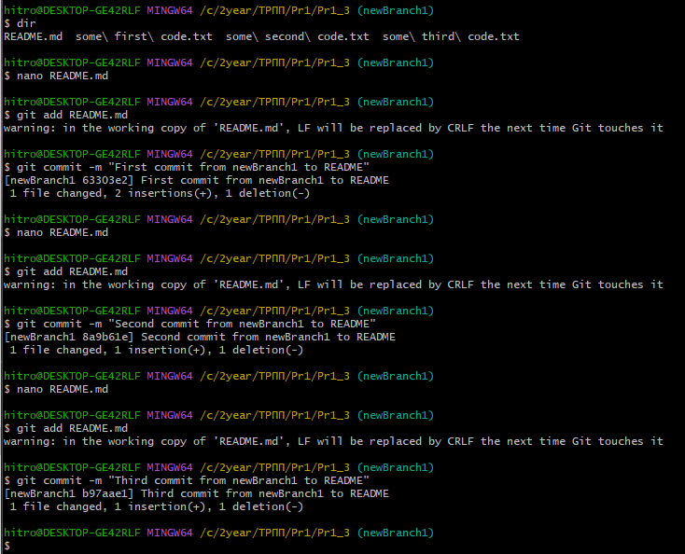

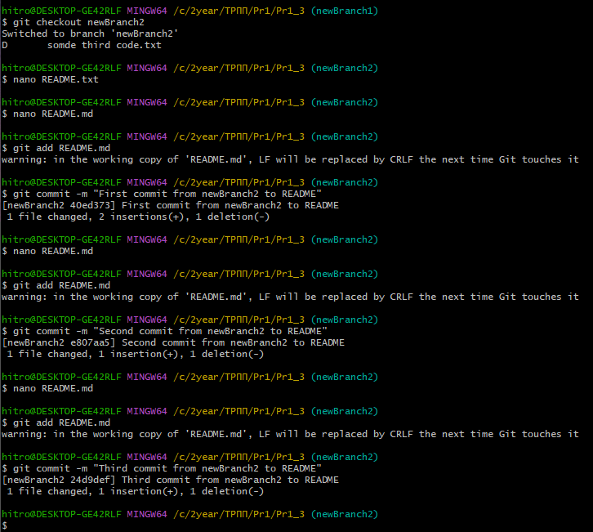

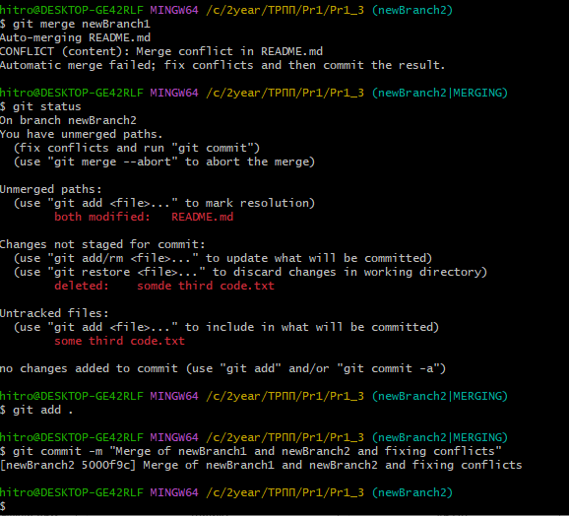

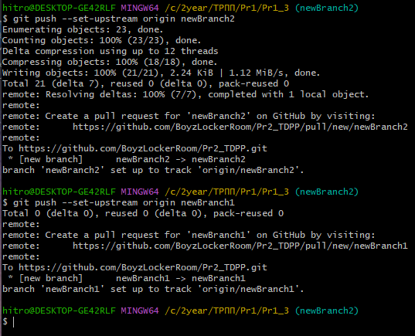

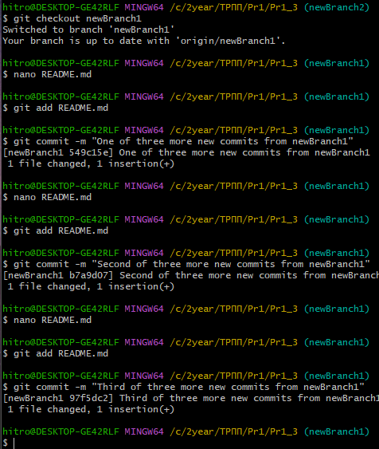

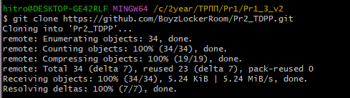

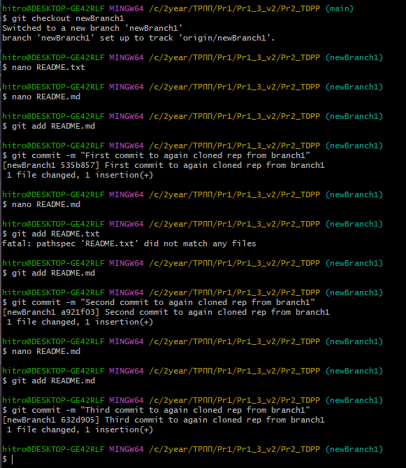

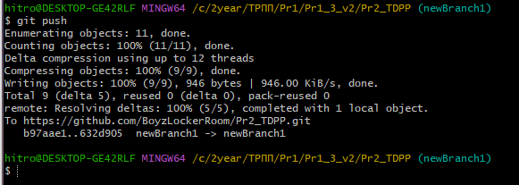

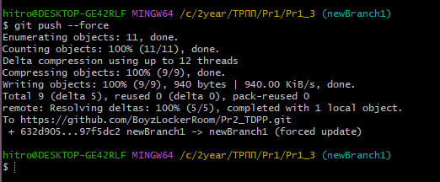

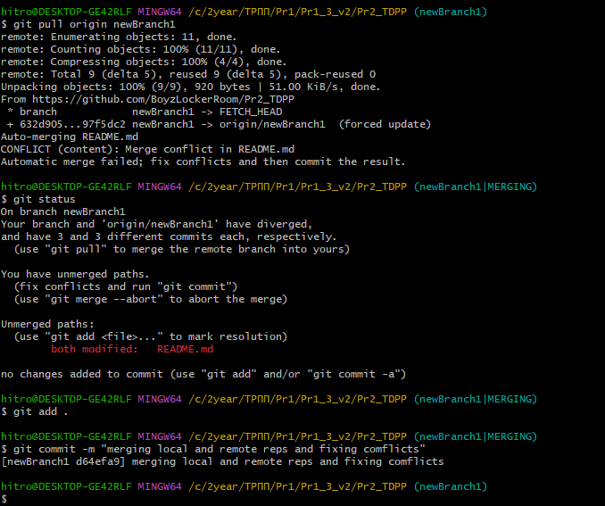

**Ответы на вопросы:**

2. К какому типу систем контроля версий относится Git?

Git относится к распределённой системе контроле версий.

3. Что такое репозиторий Git?

Репозиторий – место, где система контроля версий хранит свои метаданные и базу данных объектов проекта. Локальный репозиторий — репозиторий, расположенный на локальном компьютере разработчика в каталоге. Именно в нём происходит разработка и фиксация изменений, которые отправляются на удалённый репозиторий. Удалённый репозиторий — репозиторий, находящийся на удалённом сервере. Это общий репозиторий, в который приходят все изменения и из которого забираются все обновления.

4. Что такое коммит?

Коммиты – основные конструктивные элементы временной шкалы Git. Их можно рассматривать как снимки состояния или контрольные точки на временной шкале проекта Git. Коммиты создаются с помощью команды git commit, которая делает снимок состояния проекта на текущий момент времени.

5. Что такое ветка в репозитории Git?

Ветка (Branch) — это параллельная версия репозитория. Она включена в этот репозиторий, но не влияет на главную версию, тем самым позволяя свободно работать в параллельной. Когда вы внесли нужные изменения, то вы можете объединить их с главной версией.

11. Что делает команда git status?

Команда git status отображает состояние рабочего каталога и раздела проиндексированных файлов. С её помощью можно проверить индексацию изменений и увидеть файлы, которые не отслеживаются Git.

12. Что делает команда git add?

Команда git add добавляет изменение из рабочего каталога в раздел проиндексированных файлов. Она сообщает Git, что вы хотите включить изменения в конкретном файле в следующий коммит.

18. Что сделает команда "git branch" без какого-либо параметра? Команда git branch без параметров выведет список всех веток локального репозитория. Также она выделит зелёным цветом ветку, на которой находится указатель HEAD.

27. Как сделать ветку с названием my_branch? Для создания ветки с именем my_branch необходимо написать команду git branch my_branch в консоль, либо можно написать команду git checkout -b my_branch, которая создаст новую ветку и переключит указатель HEAD на неё.